# CRUD Lịch làm

## Hình ảnh

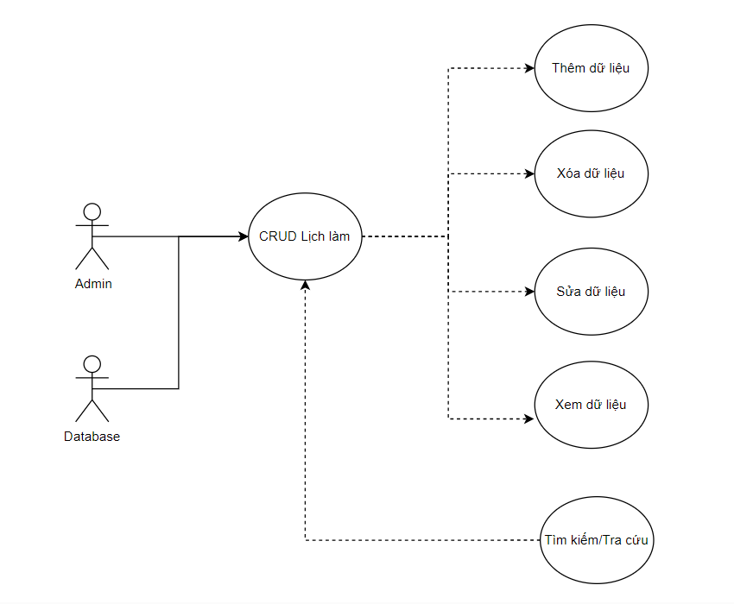

## Mã

UC06

## Người làm

Quốc Lượng

## Mô tả ngắn

Admin:

UC06 cho phép admin có quyền thao tác trực tiếp trên form: thêm, xóa, sửa, xem dữ liệu được lưu trong cơ sở dữ liệu. Ngoài ra còn có các tính năng khác như: tìm kiếm/tra cứu dữ liệu, in ấn.

## Luồng các sự kiện xảy ra trong use-case

### Luồng xử lý bình thường

Admin mở form lịch làm, sau khi nhập đầy đủ thông tin trên các ô nhập liệu, kiểm tra thông tin nhập trước khi thao tác với các nút trong form, nhấn vào nút thêm dữ liệu, hệ thống hiện thông báo xác nhận thêm dữ liệu với 2 nút: Ok, Cancel, Admin nhấn Ok, nếu các ô thông tin nhập hợp lệ, hệ thống sẽ hiện thông báo “Thêm dữ liệu thành công!”.

Các nút chức năng khác tương tự như nút thêm.

### Luồng thay thế

Sau khi hiện thông báo xác nhận, Admin nhấn nút cancel, sẽ quay lại form lịch làm, các ô nhập liệu giữ nguyên giá trị.

## Yêu cầu đặc biệt

Admin cần đăng nhập vào hệ thống quản lý siêu thị trước.

Đã có dữ liệu cho bảng lịch làm trong cơ sở dữ liệu.

Đã tạo lịch làm để sử dụng.

## Điều kiện trước

Admin cần được xác thực bởi hệ thống quản lý siêu thị sau khi đăng nhập bằng tài khoản riêng.

Phải có dữ liệu cho bảng lịch làm trong cơ sở dữ liệu.

## Điều kiện sau

Thông tin về lịch làm được cập nhật lại sau khi Admin thao tác trên form lịch làm.

## Điểm mở rộng

Chức năng tìm kiếm/tra cứu dữ liệu: Admin có thể tra cứu dữ liệu trực tiếp trên form lịch làm dựa vào các yếu tố như: Id, NhanVien,NgayLam…

Chức năng in ấn: Admin có thể xem trước và in danh sách dữ liệu lịch theo dạng file có đuôi pdf hoặc rpt.

# CRUD LoạiHang

## Hình ảnh

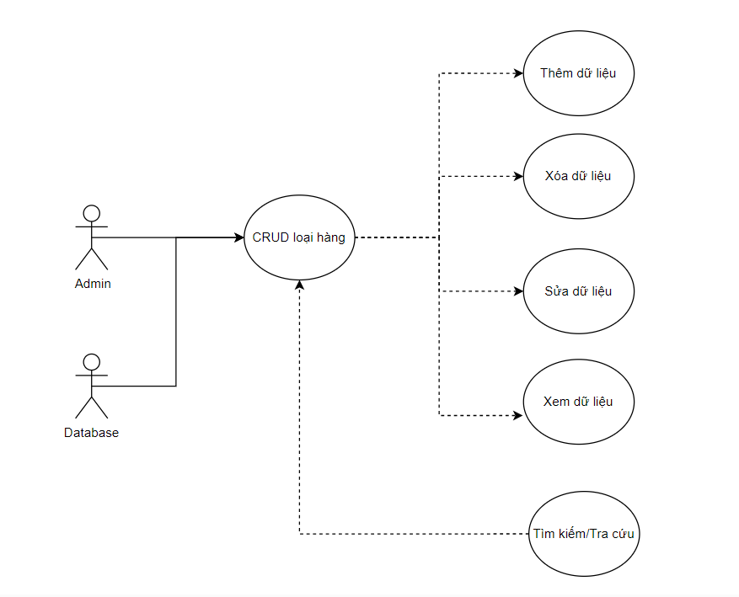

## Mã

UC07

## Người làm

Quốc Lượng

## Mô tả ngắn

Admin:

UC07 cho phép admin có quyền thao tác trực tiếp trên form: thêm, xóa, sửa, xem dữ liệu được lưu trong cơ sở dữ liệu. Ngoài ra còn có các tính năng khác như: tìm kiếm/tra cứu dữ liệu, in ấn.

## Luồng các sự kiện xảy ra trong use-case

### Luồng xử lý bình thường

Admin mở form , sau khi nhập đầy đủ thông tin trên các ô nhập liệu, kiểm tra thông tin nhập trước khi thao tác với các nút trong form, nhấn vào nút thêm dữ liệu, hệ thống hiện thông báo xác nhận thêm dữ liệu với 2 nút: Ok, Cancel, Admin nhấn Ok, nếu các ô thông tin nhập hợp lệ, hệ thống sẽ hiện thông báo “Thêm dữ liệu thành công!”.

Các nút chức năng khác tương tự như nút thêm.

### Luồng thay thế

Sau khi hiện thông báo xác nhận, Admin nhấn nút cancel, sẽ quay lại form loại hàng, các ô nhập liệu giữ nguyên giá trị.

## Yêu cầu đặc biệt

Admin cần đăng nhập vào hệ thống quản lý siêu thị trước.

Đã có dữ liệu cho bảng loại hàng trong cơ sở dữ liệu.

Đã tạo loại hàng để sử dụng.

## Điều kiện trước

Admin cần được xác thực bởi hệ thống quản lý siêu thị sau khi đăng nhập bằng tài khoản riêng.

Phải có dữ liệu cho bảng loại hàng trong cơ sở dữ liệu.

## Điều kiện sau

Thông tin về loại hàng được cập nhật lại sau khi Admin thao tác trên form loại hàng.

## Điểm mở rộng

Chức năng tìm kiếm/tra cứu dữ liệu : Admin có thể tra cứu dữ liệu trực tiếp trên form loại hàng dựa vào các yếu tố như: : Id, TenLoaiHang,…

Chức năng in ấn: Admin có thể xem trước và in danh sách dữ liệu lịch theo dạng file có đuôi pdf hoặc rpt.

# CRUD KhachHang

## Hình ảnh

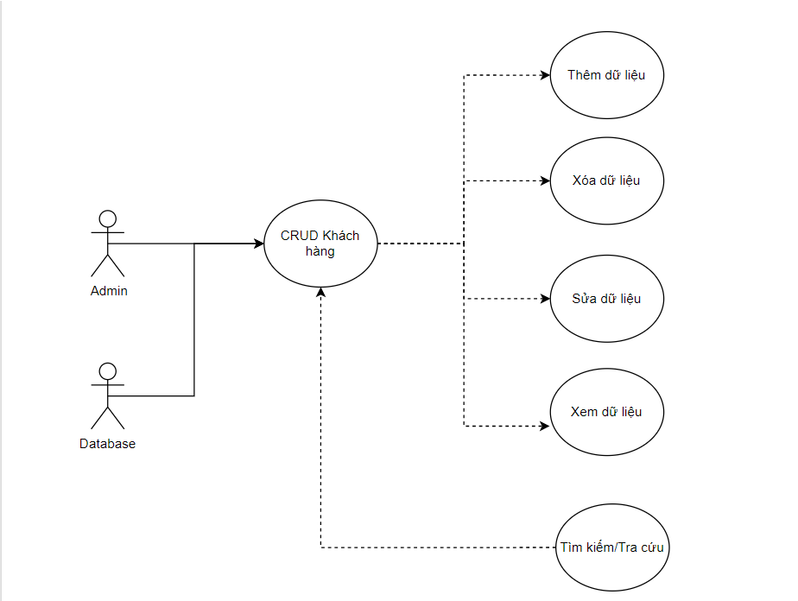

## Mã

UC08

## Người làm

Quốc Lượng

## Mô tả ngắn

Admin:

UC07 cho phép admin có quyền thao tác trực tiếp trên form: thêm, xóa, sửa, xem dữ liệu được lưu trong cơ sở dữ liệu. Ngoài ra còn có các tính năng khác như: tìm kiếm/tra cứu dữ liệu, in ấn.

## Luồng các sự kiện xảy ra trong use-case

### Luồng xử lý bình thường

Admin mở form , sau khi nhập đầy đủ thông tin trên các ô nhập liệu, kiểm tra thông tin nhập trước khi thao tác với các nút trong form, nhấn vào nút thêm dữ liệu, hệ thống hiện thông báo xác nhận thêm dữ liệu với 2 nút: Ok, Cancel, Admin nhấn Ok, nếu các ô thông tin nhập hợp lệ, hệ thống sẽ hiện thông báo “Thêm dữ liệu thành công!”.

Các nút chức năng khác tương tự như nút thêm.

### Luồng thay thế

Sau khi hiện thông báo xác nhận, Admin nhấn nút cancel, sẽ quay lại form khách hàng, các ô nhập liệu giữ nguyên giá trị.

## Yêu cầu đặc biệt

Admin cần đăng nhập vào hệ thống quản lý siêu thị trước.

Đã có dữ liệu cho bảng khách hàng trong cơ sở dữ liệu.

Đã tạo khách hàng để sử dụng.

## Điều kiện trước

Admin cần được xác thực bởi hệ thống quản lý siêu thị sau khi đăng nhập bằng tài khoản riêng.

Phải có dữ liệu cho bảng khách hàng trong cơ sở dữ liệu.

## Điều kiện sau

Thông tin về khách hàng được cập nhật lại sau khi Admin thao tác trên form khách hàng.

## Điểm mở rộng

Chức năng tìm kiếm/tra cứu dữ liệu: Admin có thể tra cứu dữ liệu trực tiếp trên form khách hàng dựa vào các yếu tố như: Id, TenKhachHang, DiaChi, SoDienThoai,…

Chức năng in ấn: Admin có thể xem trước và in danh sách dữ liệu lịch theo dạng file có đuôi pdf hoặc rpt.

# CRUD LoaiNhanVien

## Hình ảnh

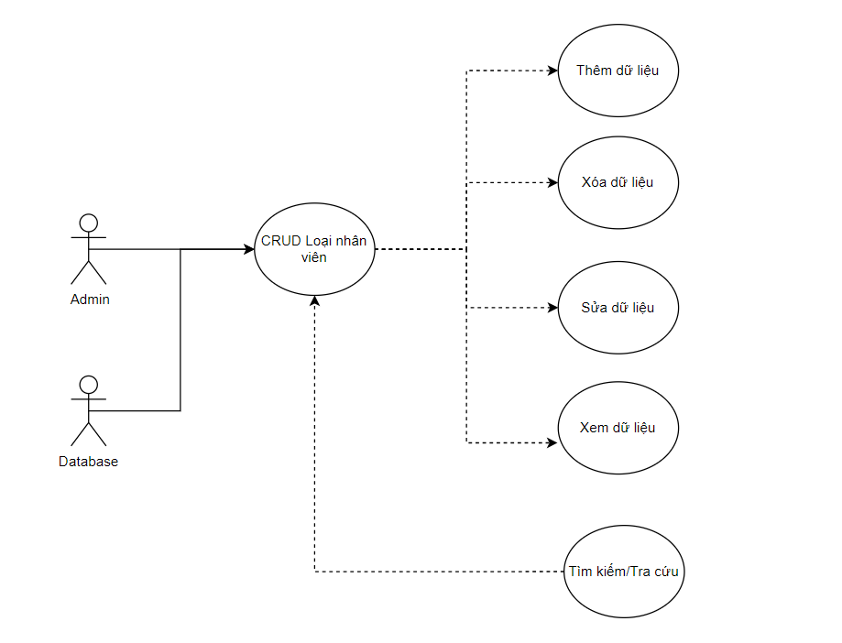

## Mã

UC09

## Người làm

Quốc Lượng

## Mô tả ngắn

Admin:

UC07 cho phép admin có quyền thao tác trực tiếp trên form: thêm, xóa, sửa, xem dữ liệu được lưu trong cơ sở dữ liệu. Ngoài ra còn có các tính năng khác như: tìm kiếm/tra cứu dữ liệu, in ấn.

## Luồng các sự kiện xảy ra trong use-case

### Luồng xử lý bình thường

Admin mở form , sau khi nhập đầy đủ thông tin trên các ô nhập liệu, kiểm tra thông tin nhập trước khi thao tác với các nút trong form, nhấn vào nút thêm dữ liệu, hệ thống hiện thông báo xác nhận thêm dữ liệu với 2 nút: Ok, Cancel, Admin nhấn Ok, nếu các ô thông tin nhập hợp lệ, hệ thống sẽ hiện thông báo “Thêm dữ liệu thành công!”.

Các nút chức năng khác tương tự như nút thêm.

### Luồng thay thế

Sau khi hiện thông báo xác nhận, Admin nhấn nút cancel, sẽ quay lại form loại nhân viên, các ô nhập liệu giữ nguyên giá trị.

## Yêu cầu đặc biệt

Admin cần đăng nhập vào hệ thống quản lý siêu thị trước.

Đã có dữ liệu cho bảng loại nhân viên trong cơ sở dữ liệu.

Đã tạo loại nhân viên để sử dụng.

## Điều kiện trước

Admin cần được xác thực bởi hệ thống quản lý siêu thị sau khi đăng nhập bằng tài khoản riêng.

Phải có dữ liệu cho bảng loại nhân viên trong cơ sở dữ liệu.

## Điều kiện sau

Thông tin về loại nhân viên được cập nhật lại sau khi Admin thao tác trên form loại nhân viên.

## Điểm mở rộng

Chức năng tìm kiếm/tra cứu dữ liệu: Admin có thể tra cứu dữ liệu trực tiếp trên form loại nhân viên dựa vào các yếu tố như: Id,MaLoaiNhanVien, TenLoaiNhanVien,

Chức năng in ấn: Admin có thể xem trước và in danh sách dữ liệu lịch theo dạng file có đuôi pdf hoặc rpt.

# CRUD KhuyenMai

## Hình ảnh

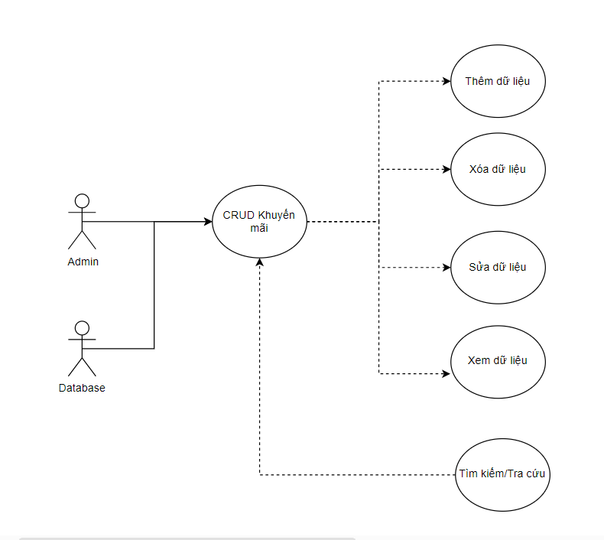

## Mã

UC10

## Người làm

Quốc Lượng

## Mô tả ngắn

Admin:

UC07 cho phép admin có quyền thao tác trực tiếp trên form: thêm, xóa, sửa, xem dữ liệu được lưu trong cơ sở dữ liệu. Ngoài ra còn có các tính năng khác như: tìm kiếm/tra cứu dữ liệu, in ấn.

## Luồng các sự kiện xảy ra trong use-case

### Luồng xử lý bình thường

Admin mở form , sau khi nhập đầy đủ thông tin trên các ô nhập liệu, kiểm tra thông tin nhập trước khi thao tác với các nút trong form, nhấn vào nút thêm dữ liệu, hệ thống hiện thông báo xác nhận thêm dữ liệu với 2 nút: Ok, Cancel, Admin nhấn Ok, nếu các ô thông tin nhập hợp lệ, hệ thống sẽ hiện thông báo “Thêm dữ liệu thành công!”.

Các nút chức năng khác tương tự như nút thêm.

### Luồng thay thế

Sau khi hiện thông báo xác nhận, Admin nhấn nút cancel, sẽ quay lại form khuyến mãi, các ô nhập liệu giữ nguyên giá trị.

## Yêu cầu đặc biệt

Admin cần đăng nhập vào hệ thống quản lý siêu thị trước.

Đã có dữ liệu cho bảng khuyến mãi cơ sở dữ liệu.

Đã tạo khuyến mãi để sử dụng.

## Điều kiện trước

Admin cần được xác thực bởi hệ thống quản lý siêu thị sau khi đăng nhập bằng tài khoản riêng.

Phải có dữ liệu cho bảng khuyến mãi trong cơ sở dữ liệu.

## Điều kiện sau

Thông tin về khuyến mãi được cập nhật lại sau khi Admin thao tác trên form n khuyến mãi.

## Điểm mở rộng

Chức năng tìm kiếm/tra cứu dữ liệu: Admin có thể tra cứu dữ liệu trực tiếp trên form khuyến mãi dựa vào các yếu tố như: Id,MaKhuyenMai, GiaTri, DieuKien,…

Chức năng in ấn: Admin có thể xem trước và in danh sách dữ liệu lịch theo dạng file có đuôi pdf hoặc rpt.